Министерство науки и образования Российской Федерации

Федеральное государственное бюджетное образовательное учреждение высшего образования

ТОМСКИЙ ГОСУДАРСТВЕННЫЙ УНИВЕРСИТЕТ СИСТЕМ УПРАВЛЕНИЯ И РАДИОЭЛЕКТРОНИКИ

Кафедра компьютерных систем в управлении и проектировании (КСУП)

Отчёт к лабораторной работе №5

по дисциплине «Новые технологии в программировании»

по теме «Расширение функционала и сборка установочного пакета»

Выполнил:

студент гр. 586-2

_________ Андреевская О.С.

«___» __________ 2020 г.

Проверил:

Доцент каф. КСУП к.т.н.

________ Горяинов А.Е.

«___» __________ 2020 г.

Томск 2020

**Содержание отчета**

1. UML – диаграмма классов проекта...………………………..……………….3

2. Текущий список коммитов…...…………….…………..…………………….5

Заключение………………………………………………………………………6

**1 UML – диаграмма классов проекта**

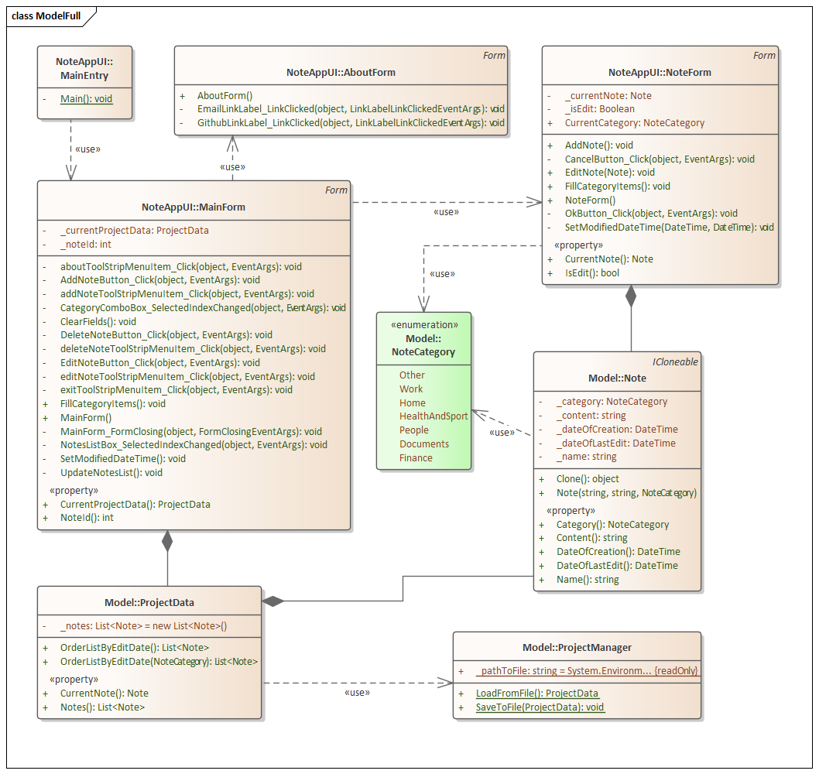

Рисунок 1.1 – UML Диаграмма классов проекта

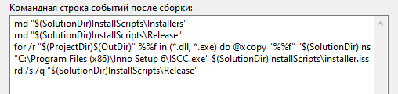

Рисунок 1.2 – События после сборки

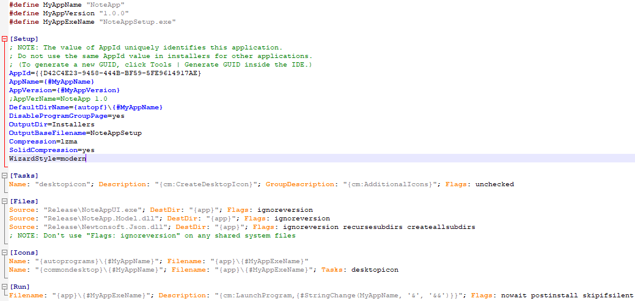

Рисунок 1.3 – Сценарий сборки проекта

Базовые функции ISS:

MyAppName - название приложения;

MyAppVersion – версия;

MyAppExeName - название файла Setup.exe;

Секция [Setup] - основные настройки установщика:

AppId - уникальный идентификационный номер приложения для регистрации в реестре Windows;

AppName - название приложения, в том числе и для регистрации в реестре;

AppVersion - версия приложения;

Compression - алгоритм сжатия (архивирования) файлов, помещаемых в установщик;

OutputBaseFilename - имя выходного файла - файла установщика и др.

Секция [Tasks] позволяет создавать дополнительные окна в установщике с опциями, которые сможет установить пользователь. В данном сценарии у пользователя спрашивают, хочет ли он установить иконку приложения на рабочий стол.

Секция [Files] описывает файлы, которые необходимо поместить в установщик. В данном сценарии прописаны относительные пути к файлам.

В данном проекте установочный пакет содержит три файла:

- Newtonsoft.Json.dll – библиотека для сериализации;

- NoteApp.Model.dll – скомпилированная библиотека бизнес – логики;

- NoteAppUI.exe – скомпилированный исполняемый файл проекта;

**2 Текущий список коммитов**

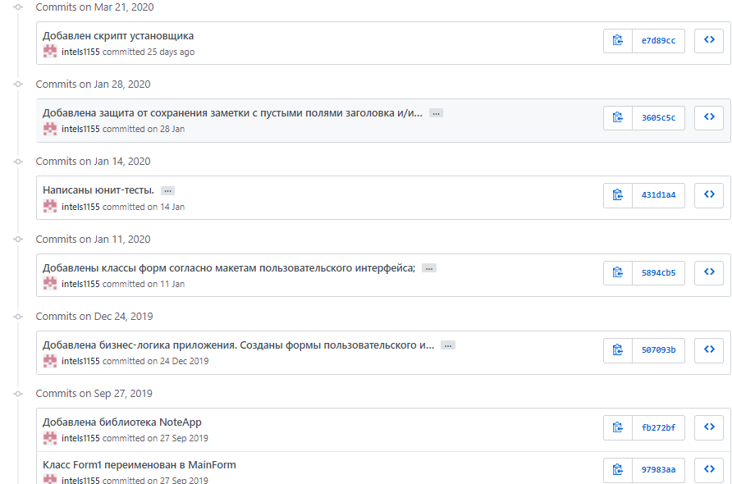

Рисунок 2.1 – Текущий список коммитов

**Заключение**

В ходе выполнения данной лабораторной работы был расширен функционал программы, а также был собран установочный пакет приложения NoteApp.